ส่วนที่ 3 : แบบรายงานผลการดำเนินแผนงาน/โครงการ/กิจกรรม ที่ได้รับงบประมาณสนับสนุนจากกองทุนหลักประกันสุขภาพ (สำหรับผู้เสนอแผนงาน/โครงการ/กิจกรรม ลงรายละเอียดเมื่อเสร็จสิ้นการดำเนินงาน)

ชื่อโครงการ โครงการสดใสใส่ใจสุขภาพ

- ผลการดำเนินงาน
เด็กศูนย์พัฒนาเด็กเล็กบ้านขัน จำนวน 58 คน ได้จัดกิจกรรมออกกำลังกายตอนเช้าทุกวันหลังกิจกรรมเคารพธงชาติ โดยใช้อุปกรณ์ช่วย ซึ่งทำให้เด็กในศูนย์พัฒนาเด็กเล็กมีสุขภาพที่ดีขึ้นและร่างกายแข็งแรง สร้างสุขนิสัยที่ดีให้กับเด็ก เด็กในศูนย์พัฒนาเด็กเล็กรู้จักการออกกำลังมากขึ้น
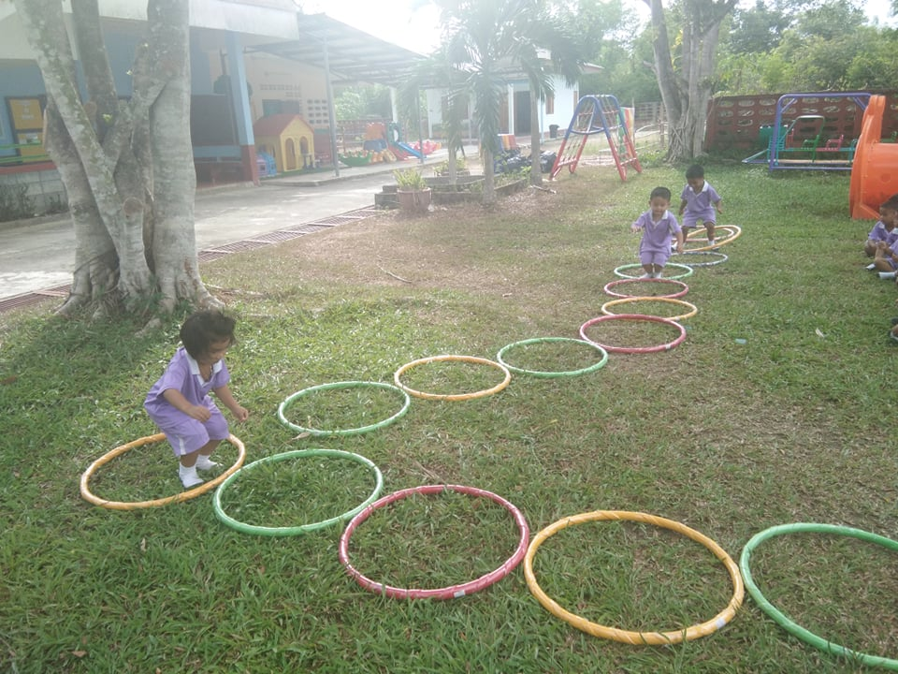

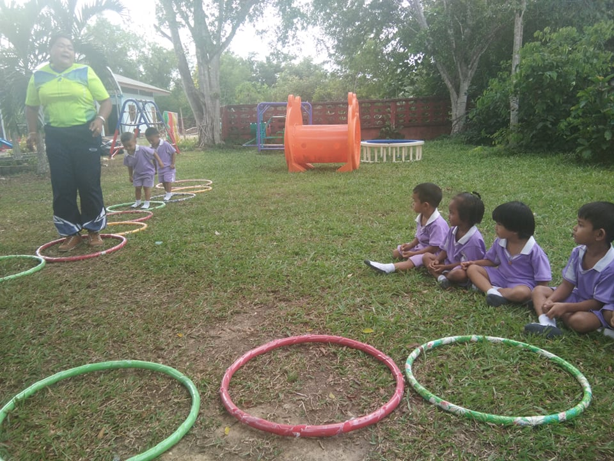

2. ผลสัมฤทธิ์ตามวัตถุประสงค์/ตัวชี้วัด
2.1 การบรรลุตามวัตถุประสงค์
บรรลุตามวัตถุประสงค์
ไม่บรรลุตามวัตถุประสงค์ เพราะ ...............................................................................................................
........................................................................................................................................................................................
2.2 จำนวนผู้เข้าร่วมใน โครงการ ......................58................................... คน
3. การเบิกจ่ายงบประมาณ
งบประมาณที่ได้รับการอนุมัติ ................................................. บาท
งบประมาณเบิกจ่ายจริง ..........3,750........................ บาท คิดเป็นร้อย...100.......
งบประมาณเหลือส่งคืนกองทุนฯ ................................................. บาท คิดเป็นร้อยละ .................
4. ปัญหา/อุปสรรคในการดำเนินงาน
ไม่มี
มี
ปัญหา/อุปสรรค (ระบุ) ..........................................................................................................................................................................................................................................................................................................................................................................................................................................................
แนวทางการแก้ไข (ระบุ) .........................................................................................................................................................................................................................................................................................................................................................................................................................................

ลงชื่อ จำเรียง เต่าจันทร์
ผู้รายงาน
( นางจำเรียง เต่าจันทร์ )
ตำแหน่ง ครูศูนย์พัฒนาเด็กเล็กบ้านขัน
วันที่ 30 กันยายน 2562

